附件
江苏省首批海外易被侵权商标重点保护名录
序号 | 所在地区 | 商标注册人 | 商标名称 | 商标注册证号
1 | 常州 | 江苏上上电缆集团有限公司 |  | 300650
2 | 常州 | 江苏常发农业装备股份有限公司 | CHANGFA | 9529811
3 | 无锡 | 无锡尚德太阳能电力有限公司 |  | 6550625
4 | 苏州 | 宝时得科技（中国）有限公司 | WORX | 1641743
5 | 镇江 | 江苏恒顺醋业股份有限公司 | 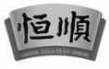 | 16405903
6 | 苏州 | 普源精电股份有限公司 | RIGOL | 1710066
7 | 无锡 | 江苏俊知技术有限公司 |  | 6276001
8 | 宿迁 | 江苏洋河酒厂股份有限公司 | 洋河及图 | 1470448
9 | 泰州 | 江苏艾兰得营养品有限公司 |  | 24225692
10 | 无锡 | 远东电缆有限公司 | 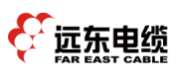 | 4743413
11 | 徐州 | 江苏黎明食品集团有限公司 | 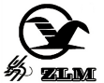 | 4036799
12 | 苏州 | 科沃斯机器人股份有限公司 | ecovacs | 39771021
13 | 徐州 | 江苏省精创电气股份有限公司 |  | 8780578
14 | 淮安 | 江苏康乃馨织造有限公司 | 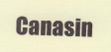 | 6660831
15 | 无锡 | 海澜之家品牌管理有限公司 | 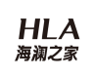 | 16083060
16 | 南京 | 江苏苏美达机电有限公司 |  | 6339486
17 | 南京 | 南京康尼机电股份有限公司 |  | 083593117
18 | 南京 | 中科健康产业集团有限公司 | 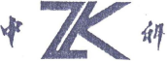 | 3305925
19 | 常州 | 江苏国茂减速机股份有限公司 | 国茂GUOMAO | 804416
20 | 南京 | 南京南瑞继保电气有限公司 |  | 1618412
21 | 常州 | 常州亿晶光电科技有限公司 |  | 5767934
22 | 徐州 | 利民控股集团股份有限公司 | 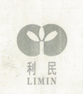 | 1180285
23 | 无锡 | 江苏亨鑫科技有限公司 | 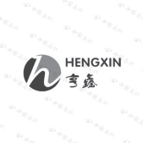 | 11603756
24 | 南京 | 南京钢铁股份有限公司 |  | 291147
25 | 南通 | 江苏鹏飞集团股份有限公司 | 鹏飞 | 1247528
26 | 连云港 | 江苏甬怡紧固件有限公司 | XYLX | 3720330
27 | 徐州 | 徐州恒辉编织机械有限公司 | 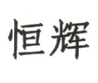 | 4657268
28 | 常州 | 江苏恒立液压股份有限公司 | Hengli | 12988358
29 | 无锡 | 法尔胜泓昇集团有限公司 |  | G1315404
30 | 南通 | 江苏万达特种轴承股份有限公司 | 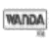 | 510944

